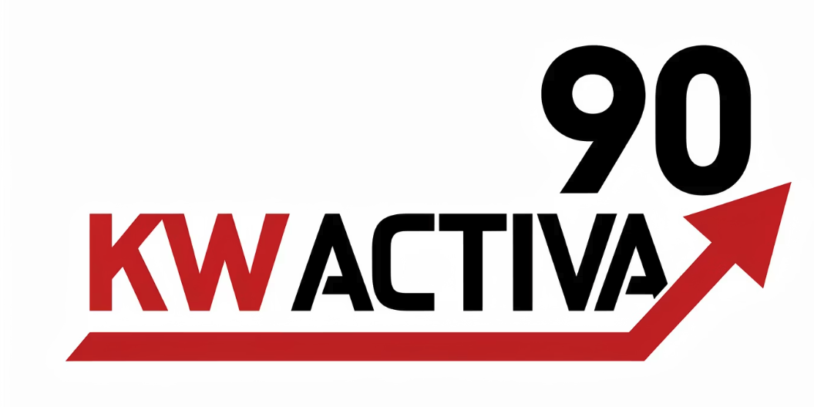

Comunicación Asertiva para Negociación de Contratos, Exclusivas y Cierres
Programa: Activa 90
Enfoque: Producción y conversión real

OBJETIVO DE LA CLASE
Al finalizar la sesión, el asesor será capaz de:
- Comunicar valor con claridad y seguridad.
- Manejar objeciones sin confrontación.
- Solicitar exclusivas con estructura profesional.
- Negociar cierres sin perder control de la conversación.
Resultado esperado:
Incrementar tasa de conversión de citas a contratos.

ESTRUCTURA 90 MIN

Marco Mental de la Negociación
Concepto clave:
La negociación no es persuasión agresiva.
Es claridad + seguridad + dirección.
Errores comunes del asesor:
- Hablar demasiado.
- Justificarse.
- Defender precio sin datos.
- Evitar pedir la firma.
Principio base:
El cliente busca liderazgo, no simpatía.

Qué es Comunicación Asertiva
Definición operativa:
Comunicación asertiva = expresar posición profesional con respeto, claridad y límites definidos.
Se compone de:
- Seguridad en el tono.
- Mensajes directos, no ambiguos.
- Uso de datos objetivos.
- Cierre con pregunta de decisión.
Ejemplo débil:
“Si quiere lo podemos intentar en exclusiva…”
Ejemplo asertivo:
“Para maximizar precio y tiempo en mercado, trabajamos bajo exclusiva. ¿Le explico cómo lo estructuramos?”

Aplicación 1 – Negociación de Contrato de Asesoría

Estructura en 4 pasos
- Validar necesidad.
- Presentar diagnóstico.
- Explicar estrategia.
- Solicitar decisión.
Modelo práctico:
“Con base en el mercado actual en su zona, el rango competitivo es entre $175,000 y $185,000.
Mi recomendación estratégica es salir en $179,000 para generar actividad inmediata.
Para ejecutar correctamente necesitamos trabajar bajo exclusiva.
¿Le parece si avanzamos con la firma para iniciar hoy mismo?”
Claves:
- No preguntar “¿qué piensa?”
- No pedir permiso para recomendar.
- No debatir precio emocionalmente.

Aplicación 2 – Manejo de Objeciones en Exclusiva
Objeción: “Quiero probar sin exclusiva.”
Respuesta asertiva estructurada:
- Aceptar sin ceder.
- Reencuadrar.
- Cerrar.
Ejemplo:
“Entiendo que quiera flexibilidad.
Justamente la exclusiva protege su precio y le da mayor exposición.
Sin exclusiva, los compradores perciben urgencia y negocian más fuerte.
¿Prefiere maximizar precio o velocidad?”
Objeción: “La comisión es alta.”
Respuesta:
“La comisión no es un costo, es la inversión que garantiza negociación profesional y protección legal.
Mi trabajo no es solo vender, es defender su patrimonio en cada oferta.
¿Le explico cómo logramos recuperar más que ese porcentaje en negociación?”

Aplicación 3 – Negociación de Cierre
Momento crítico: oferta baja.
Error común:
Reaccionar emocionalmente o “defender” precio.
Modelo profesional:
- Agradecer la oferta.
- Separar emoción del número.
- Contraoferta con justificación.
Ejemplo:
“Gracias por la propuesta.
Entiendo que buscan una buena oportunidad.
Sin embargo, los comparables firmados en la zona están cerrando en promedio en $178,000.
Podemos considerar $175,000 como punto medio razonable.
¿Avanzamos en ese rango?”
Siempre terminar con pregunta de decisión.

Role Play Dirigido
Dividir en tríos:
- Asesor
- Cliente
- Observador
Escenarios:
- Cliente no quiere exclusiva.
- Cliente quiere sobreprecio.
- Comprador hace oferta 10% inferior.
- Cliente quiere comisión reducida.
El observador evalúa:
- Claridad
- Seguridad
- Uso de datos
- Cierre con pregunta

Cierre de la Clase
Reflexión final:
La seguridad no viene del carácter.
Viene del dominio del proceso.
Un asesor asertivo:
- No discute.
- No suplica.
- No improvisa.
- Dirige.

TAREA POST CLASE (OBLIGATORIA EN ACTIVA 90)
Durante la semana:
- 3 conversaciones donde el asesor pida exclusiva directamente.
- 1 presentación estructurada usando el modelo.
- Reportar en hoja KPI:
  - Citas realizadas
  - Exclusivas solicitadas
  - Exclusivas firmadas

